Как можно улучшить эмоциональную регуляцию ребенка с аутизмом?

Визуальная методика пятибалльной шкалы для повышения эмоциональной саморегуляции при аутизме

**Автор:** Кари Данн Бурон

Эмоциональная регуляция — это способность отделять свои эмоциональные реакции на проблему от мыслей о том, что можно сделать для разрешения проблемы. Пятибалльная шкала — это метод визуальной поддержки, который способствует организации мыслей человека в трудных ситуациях, особенно в тех, которые требуют социального знания.

[](http://outfund.ru/wp-content/uploads/2013/04/emotions.jpg)

Аутизм влияет на способность человека воспринимать социальную информацию. Такая информация включает понимание намерений других людей, знание о том, как манипулировать социальными ситуациями, и как восстановить общение, если в нем возникли трудности. Проблемы социального мышления приводят к дискомфорту в социальных ситуациях, вызывают социальное замешательство и тревожность. Социальная тревожность еще больше осложняет реакции человека с расстройством аутистического спектра (РАС) на сильные эмоции.

Создание визуальной схемы, которой можно следовать в трудных ситуациях, можно считать подходом, основанном на сильных сторонах людей с аутизмом. Это связано с тем, что они лучше всего обучаются на конкретных и предсказуемых схемах.

Первый шаг в использовании шкалы для поддержки эмоциональной регуляции — определить проблемные области для данного человека. Например, проблемы могут быть связаны с изменениями в привычном расписании, играми со сверстниками или выполнениями правил во время работы. Следующий шаг — разбить проблемную область на 5 частей, четко описав пять уровней сложности в ситуации, после чего эта информация располагается в виде визуальной шкалы. Как правило, чаще всего при обсуждении эмоциональной регуляции говорится о стрессе и тревожности. Хорошая отправная точка — создать шкалу, которая разделяет уровень стресса на пять частей:

*5 = Из-за этого я могу потерять контроль над собой.  
4 = Это очень сильно меня расстраивает.  
3 = Я могу из-за этого нервничать.  
2 = Иногда это меня беспокоит.  
1 = Это меня никогда не беспокоит.*

Очень важно получить как можно больше обратной связи от человека, и один из способов это сделать — создать кармашки для каждого из пяти уровней шкалы. Такой кармашек можно сделать из папок или библиотечных файлов. Родитель или специалист составляет список всех условий окружающей среды и социальных ситуаций, с которыми человек сталкивается каждый день, и которые потенциально могут вызвать стресс.

После этого вы делаете карточки, которые подходят для кармашков. Каждая карточка обозначает одно из условий или ситуаций. Затем вы знакомите своего ребенка или ученика с описанной выше шкалой, используя карточки для пояснений и визуальных иллюстраций.

Дайте человеку одну карточку и попросите его прочитать, что на ней написано, или прочитайте карточку вслух сами. Попросите человека положить карточку в тот кармашек, который лучше всего соответствует тому, как он себя чувствует в такой ситуации (в соответствии со шкалой, описанной выше). Подготовьте несколько пустых карточек на всякий случай, если ребенок вспомнит ситуации или обстоятельства, о которых вы не подумали.

Как только человек проранжировал несколько ключевых ситуаций, создайте шкалу, которая точно иллюстрирует результаты. Эта шкала станет основой для программы эмоциональной регуляции. Ниже приведен пример шкалы, которая была разработана именно таким образом.

[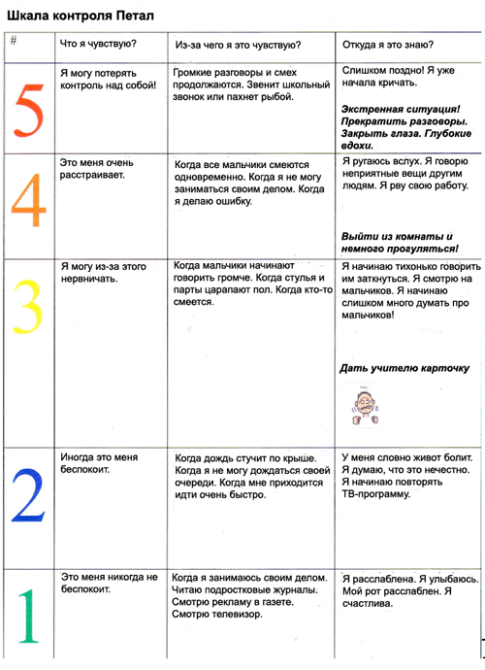](http://outfund.ru/wp-content/uploads/2013/04/point_scale.png)

Девочка по имени Петал ходит в класс профобразования, где помимо нее учатся одни мальчики. У каждого ученика есть свое рабочее место, и, предполагается, что Петал должна находиться на своем месте, пока работает. Время от времени Петал встает с места, быстро подходит к мальчикам и кричит на них.

Образовательная команда определила, что это происходит, когда мальчики громко говорят или смеются. Первоначально Петал пытались научить давать карточку «перерыв» учителю, если мальчики начинают ее сильно раздражать. После этого ей разрешалось отдохнуть в другой комнате, подальше от мальчиков.

Через несколько недель анализ данных показал, что хотя Петал начала пользоваться карточкой для перерыва, она делала это уже после того, как накричала на мальчиков. Она просто научилась давать учителю карточку, но не использовала эту стратегию, чтобы предотвратить потерю контроля над собой.

Работа с кармашками и карточками, которая описывалась выше, помогла Петал и ее преподавателю систематизировать обстоятельства, которые вызывали у Петал фрустрацию (пункт 3), злость (пункт 4) и заставляли ее терять над собой контроль (пункт 5).

Преподаватель Петал написал ей социальную историю об учебе в классе с другими учениками, и о том, как эти другие ученики любят поговорить и посмеяться, но эти звуки могут очень раздражать Петал. Эта история перечисляла возможные действия Петал, когда она испытывала те или иные чувства.

Целью шкалы и истории было систематическое и конкретное обучение Петал навыку прислушиваться к своим телесным ощущениям и реагировать на фрустрацию более адекватным образом. Поскольку раньше она уже научилась давать учителю карточку «перерыв», команда предложила ей карточку «помогите» для нового плана (на изображении ниже).

[](http://outfund.ru/wp-content/uploads/2013/04/helpcard.jpg)

Поначалу было очень важно, чтобы сотрудники класса сами следили за уровнем шума и могли предотвратить потерю контроля над собой со стороны Петал. Сотрудники подсказывали Петал дать карточку взрослому, когда мальчики начинали сильно шуметь, или когда она начинала бормотать «заткнитесь» себе под нос. Затем сотрудник хвалил Петал и призывал мальчиков говорить потише (пункт 2, нормальная громкость голоса).

Программа оказалась успешной, и Петал сама начала замечать, что она слишком много думает о мальчиках или начинает говорить сама с собой вслух. Когда она начинает говорить сама с собой вслух, то это значит, что пришло время попросить о помощи.